Desde 1970, en el Día de Acción de Gracias de los Estados Unidos, personas indígenas y sus aliades se han reunido al mediodía en Cole’s Hill en Plymouth para conmemorar el Día Nacional de Luto. Muchas personas indígenas no celebran la llegada de los peregrinos y otros colonos europeos. El Día de Acción de Gracias nos recuerda el genocidio de millones de indígenas, el robo de sus tierras y la supresión de sus culturas. Las personas que participan en el Día Nacional de Luto honran a les ancestres indígenas y a la resiliencia indígena. Es un día de recuerdo y conexión espiritual, así como de protesta contra el racismo y la opresión que las personas indígenas continúan experimentando alrededor del mundo.

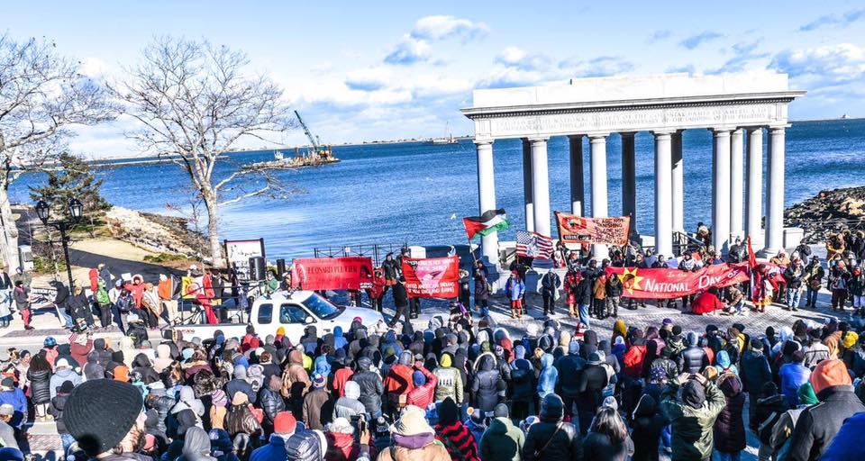

51º DÍA NACIONAL anual DE LUTO
Jueves, 26 de noviembre de 2020
A las 12 del mediodía en Cole’s Hill
(la colina detrás de la Roca de Plymouth)
Plymouth, Massachusetts
Acompáñenos en este 50º aniversario mientras seguimos creando una verdadera conciencia sobre los pueblos indígenas y la historia. Ayude a destruir la falsa imagen de cristal de los peregrinos y el sistema injusto basado en el racismo, el sexismo, la homofobia y la destrucción lucrativa de la Tierra que ellos y otros colonos introdujeron en estas costas. ¡Arriba las mascarillas, abajo los Mayflowers!  ¡Solidaridad con las luchas indígenas en todo el mundo!  Le damos la bienvenida a todes nuestres parientes quienes han sido cruzades por la frontera estadounidense y la migra.  En 2020, aunque algunes partidiares asistirán en persona, también transmitiremos en vivo el evento en Plymouth y compartiremos mucho más contenido en línea, incluidos mensajes por parte de numerosas luchas y música.  Para más información o recibir orientación:  United American Indians of New England (descolonizando desde 1970)  info@uaine.org www.uaine.org facebook.com/groups/UAINE  Facebook event: https://fb.me/e/3PM7BiBFd  Sentimos que este año no habrá cena debido a COVID. ¡Se exigen mascarillas!  #MasksUpMayflowersDown #NDOM202020 #NoThanksNoGiving  Donaciones: gf.me/u/y2tjgq | Donación de sindicato laboral

